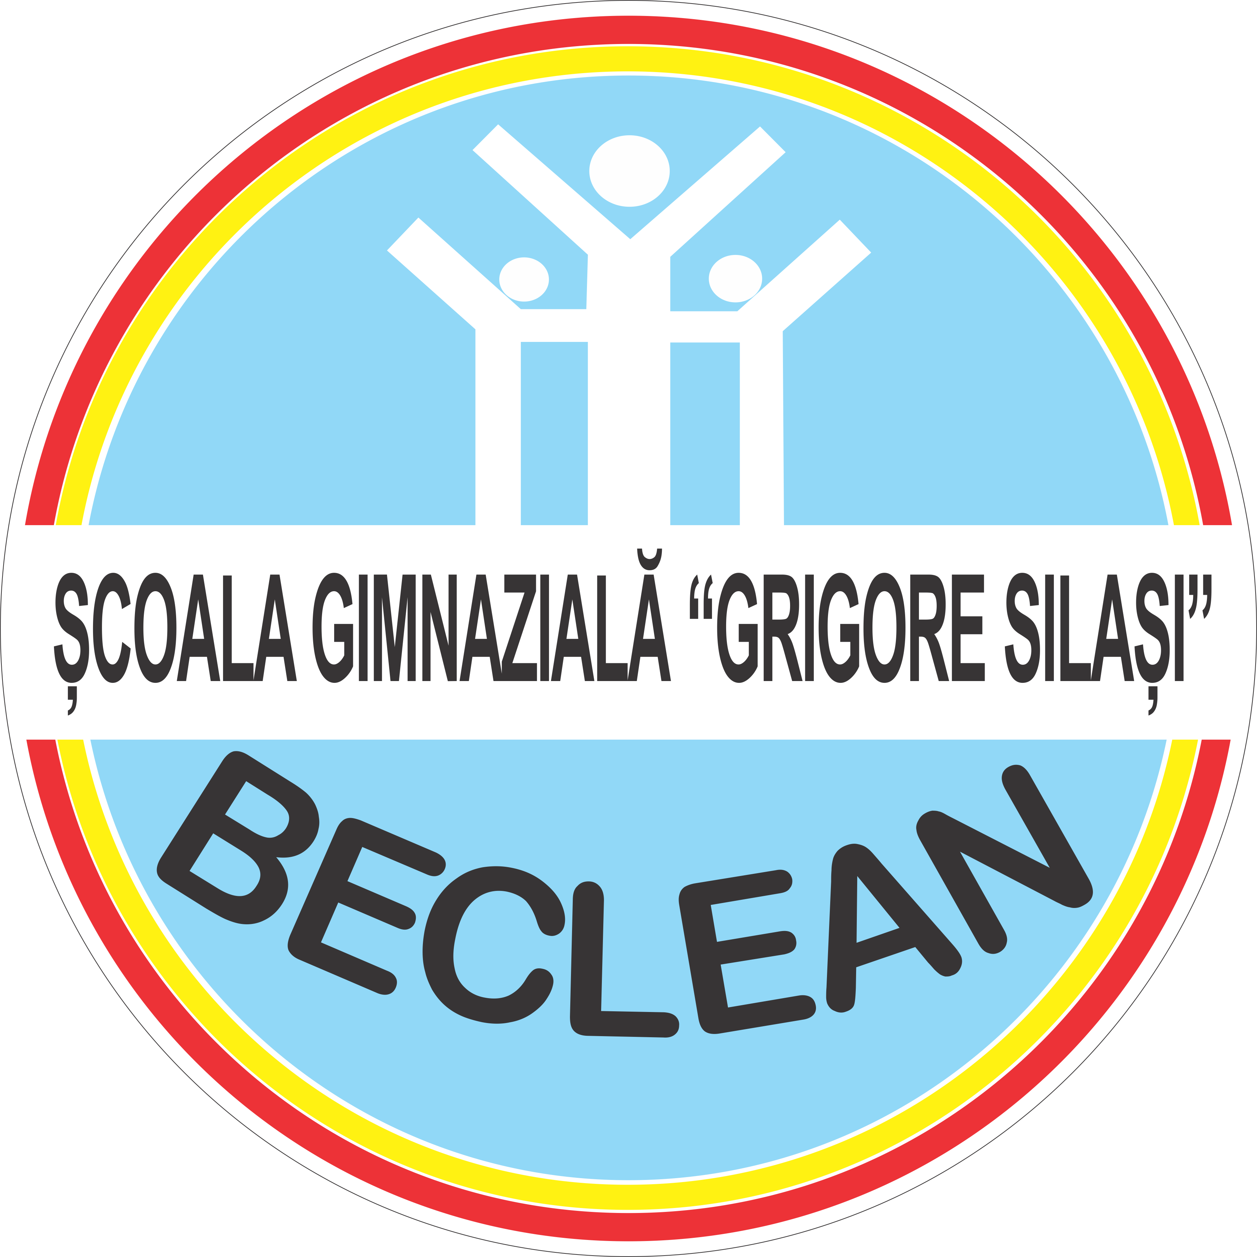
ŞCOALA GIMNAZIALĂ „GRIGORE SILAŞI” BECLEAN
P-ța. Libertăţii, nr. 19

Tel: 0263 343129 http://www.scoalagrigoresilasi.ro
Fax: 0263 343734 e-mail: scoalagrigoresilasi@yahoo.com
Nr. 3580 / 22.09.2015

Comisiile care funcţionează la nivelul unităţii de învăţământ
an școlar 2015-2016
Nr. Crt. | Denumirea comisiei | Componența comisiei
 |  | Responsabil/Președinte | Membri
1 | Consiliul/comisia pentru curriculum | Balazs Eva | 1. Algeorge Cătălina  2. Vîrtic Ecaterina  3. Moldovan Raveca  4. Szasz Carmen  5. Marc Vasile  6. Șinar Valer  7. Horoba Roxana  8. Orban Ioan
2 | Comisia de evaluare si asigurare a calităţii în învăţământ | Șanta Silvia | 1. Seserman Veturia  2. Matyas Ildi – minorități  3. Șinar Valer - sindicat  4. Bolog Felicia  5. Mariașiu Mihai - CL  6. Boca Adriana - părinte
3 | Comisia pentru prevenirea și reducerea violenței în mediul scolar | Conea Liviu | 1. Szekely Melinda  2. Pop Nadia - părinte  3. Pop Alexandru - autoritatea locală politie  4. - autoritatea județeană
4 | Comisia pentru frecvență, combaterea absenteismului și abandonului școlar | Sin Carmen | 1. Szabo Ildiko  2. Becsky Hajnalka  3. Bojor Carmen  4. Rus Mirela
5 | Comisia consiliere, orientare si activități extrașcolare | Orban Ioan - psiholog | 1. Szakacs Eva  2. Sinar Valer  3. Szasz Carmen  4. Bajzath Tunde  5. Pop Cristian
6 | Comisia pentru perfecţionare si formare continuă | Seserman Veturia | 1. Ola Ioan  2. Szasz Carmen  3. Delia Pop  4. Sinar Cristina  5. Sinteregan Laura
7 | Comisia pentru promovarea imaginii unităţii de  învăţământ/relația cu presa | Zagreanu Liuta | 1. Moldovan Raveca  2. Mureșan Viorica  3. Kerekes Maria  4. Becsky Hajnalka
8 | Comitetul de securitate si sănătate în muncă | Sinar Valer | 1. Simon Eva  2. Santa SIlvia  3. Fodor Eugenia  4. Salac Maria
9 | Comisia pentru situaţii de urgenţă și psi | Cora Emilia | 1. Stezar Camelia  2. Miklos Magdalena  3. Rusu Dorina  4. Costin Gabriela
10 | Comisia pentru întocmirea orarului și asigurarea serviciului pe școală | Rus Vasile Gabriel | 1. Szabo Ildiko  2. Fodor Alina  3. Arpastean Dorina  4. Cotutiu Viorica
11 | Comisia pentru mentorat | Marc Vasile | 1. Szasz Carmen  2. Șinar Cristina  3. Seserman Veturia
12 | Comisia de gestionare BDNE | Rus Vasile Gabriel | 1. Fodor Alina  2. Gal Irina  3. Ola Maria  4. Borsos Eva  5. Rus Erszebeth
13 | Comisia pentru salarizare | Rus Vasile Gabriel | 1. Gal Irina  2. Rus Erszebeth  3. Sinar Valer
14 | Comisia pentru examene, olimpiade și concursuri școlare | Rus Vasile Gabriel | 1. Lazar Margareta  2. Balazs Eva  3. Marc Vasile  4. Szasz Carmen
15 | Comisia de disciplină elevi | Deiac Carmen | 1. Pop Angela  2. Pop Cristian  3. Haiduc Camelia - părinte  4. președinte CȘE - elev
16 | Comisia pentru programe si proiecte educative | Dragoș Cătălina | 1. Arpastean Dorina  2. Szasz Carmen  3. Marcu Adina  4. Iuanitiu Narcisa  5. Lorincs Lidia
17 | Comisia pentru prevenirea și combaterea discriminării și promovarea interculturalității | Matyas Ildi | 1. Szekely Agnes - părinte  2. vicepreședintele CȘE  3. Morar Alina  4. Szanto Katalin
18 | Comisia sportului școlar | Sinar Valer | 1. Balazs Denes  2. Rus Gabriel  3. Gedeon Francisc  4. Arpastean Dorina  5. Zabolai Alpar  6. Rus Paula  7. - elev
19 | Comisia pentru control managerial intern | Balazs Eva | 1. Șinar Cristina  2. Dobrican Maria  3. Simon Eva  4. Cristea Ileana

Comisii cu caracter ocazional
Nr. Crt. | Denumirea comisiei | Componența comisiei
 |  | Responsabil/Președinte | Membri
1 | Comisia de inventariere | Balazs Eva | 1. Matyas Ildiko  2. Ola Maria  3. Mureșian Lucica  4. Pop Aurelia  5. Muresan Viorica  6. Fodor Alina
2 | Comisia de recepţie bunuri | Rus Vasile Gabriel | 1. Gal Irina  2. Mureșian Lucica
3 | Comisia de casare, de clasare si valorificare a materialelor rezultate | Rus Erszebeth | 1. Mureșian Lucica  2. Moldovan Monica  3. Muresan Viorica  4. Diugan Florina
4 | Comisia pentru verificarea documentelor școlare și a actelor de studii | Rus Vasile Gabriel | 1. Ola Maria  2. Gal Irina  3. Borsos Eva
5 | Comisia pentru cercetare disciplinară prealabilă  a personalului | Șinar Cristina | 1. Rusu Dorina  2. Lorincz Lidia  3. Conea Liviu  4. Gedeon Francisc  5. Ola Ioan  6. Pop Delia
6 | Comisia pentru programe de susținere educațională | Balazs Eva | 1. Rus Mirela  2. Cristea Ileana  3. Simon Eva  4. Budisan Anca
7 | Comisia pentru recensământul populației școlare | Liber Iudit | 1. Rician Livia  2. Reman Ana Maria  3. Chiorean Maria

Director:
Rus Vasile Gabriel

